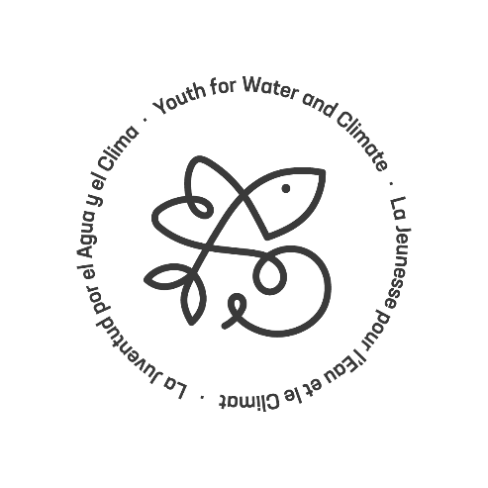
Jeunesse pour l’eau et le climat
Modèle pour votre présentation de projet

Veuillez utiliser ce modèle pour décrire votre proposition de projet, puis joindre cette description à votre soumission. Il ne s'agit pas de vous imposer de la paperasse! À notre avis, le modèle remplit différents objectifs importants:
- il vous fait réfléchir sur vos motivations, sur ce que vous voulez réaliser avec votre projet ainsi que la manière de le réussir
- il vous aide à décrire ces éléments de manière structurée et à vous engager avec des commanditaires potentiels (que ce soit à l’intérieur ou à l'extérieur de YWC)
- il veille à ce que tous les points clés qui seront évalués lors de notre processus d'assurance qualité soient couverts, ce qui facilite et accélère l'examen du projet
- il vous aide à préparer les éléments que vous devrez remplir dans le formulaire de soumission
Veuillez noter que le modèle est complémentaire aux informations demandées dans le formulaire de soumission.
Nom de l’organisation: | Cliquez ici pour entrer le nom de l’organisation
Addresse:
Courriel: | Cliquez ici pour entrer votre courriel
Téléphone: | Cliquez ici pour entrer votre numéro de téléphone
Date: | Cliquez ici pour entrer une date
À propos du projet
- Titre du projet
Écrivez votre réponse ici
- Information générale:

Type de projet | Nouveau projet Projet en cours
Type de soutien requis | Financier et/ou Technique
Lieu du projet | Ville ou Province: Pays:
Si le projet est en cours, veuillez spécifier quand il a débuté:

- 3. Thèmes du projet en fonction des piliers YWC (Sélectionnez-en un ou plus)

Eau et agriculture
Eau et santé
Risques liés à l’eau
Partage de l’eau
Orientation sur les piliers:
- Eau et agriculture: peut être lié à l’irrigation, aux problèmes de sécheresse, à la récupération des eaux pluviales, etc.
- Eau et santé: peut être lié à WASH, des campagnes de santé, les maladies d’origine hydrique, etc.
- Risques liés à l’eau: peut être lié à la gestion de risque, au rétablissement ou à la réponse en cas de catastrophes naturelles, inondations, sécheresses, etc.
- Le partage de l’eau: peut être lié à la coopération transfrontalière, à la gestion des bassins versants, l’eau et la paix, etc.

- Objectifs de développement durable (ODD)
Veuillez identifier les ODD concernés par votre projet dans la liste suivante:

1 Pas de pauvreté
2 Faim “Zéro”
3 Bonne santé et bien-être
4 Éducation de qualité
5 Égalité entre les sexes
6 Eau propre et assainissement
7 Énergie propre et d’un coût abordable
8 Travail décent et croissance économique
9 Industrie, innovation et infrastructure
10 Inégalités réduites
11 Villes et communautés durables
12 Consommation et productions responsables
13 Mesures relatives à la lutte contre les changements climatiques
14 Vie aquatique
15 Vie terrestre
16 Paix, justice et institutions efficaces
17 Partenariats pour la réalisation des objectifs
- Équipe (maximum recommandé de 250 mots)
  - Qui dirige le projet (une personne – un groupe)? Courte description des personnes, incluant leur âge
  - Si applicable, y aura-t-il des partenaires pour mettre en place le projet? Qui sont-ils?
  - Si applicable, expérience préalable en gestion ou en mise en œuvre de projets
Si applicable, expérience préalable du travail sur les enjeux à traiter
- Le contexte et le problème que vous tentez de résoudre (maximum 250 mots)
  - Quel problème tentez-vous de résoudre?
  - Est-ce que votre équipe est au courant d’autres situations ou projets similaires et quelles leçons en avez-vous retirées de la conception de votre projet?

- Buts et objectifs de votre projet (maximum 300 mots)
  - Quels sont les buts et objectifs de votre projet?
  - Qui sont les bénéficiaires visés? Pourquoi ont-ils été choisis et comment sont-ils censés bénéficier du projet?
  - Quel est le lien entre les thèmes et recommandations du livre blanc de la COP 21 et votre projet?
  - Comment les impacts du projet seront-ils maintenus après la fin du projet? Existe-t-il un potentiel de réplication ou d’expansion et pourquoi?
Les objectifs que ce projet implique:

- Cadre de mise en œuvre (maximum de 400 mots)
  - Quelles activités clés seront réalisées? Les activités seront-elles réalisées par étapes? Que sont les échéanciers pour l’exécution des différentes activités et phases?
  - Qui sera chargé de mettre en œuvre quoi? Quels sont les rôles et responsabilités des différents membres de l'équipe et des partenaires?
Écrivez votre réponse ici.

- Comment est-ce que ces activités vont mener aux objectifs recherchés? Comment est-ce que la mise en œuvre du projet et les accomplissements seront contrôlés?
(maximum de 250 mots)
  - Comment les activités à mettre en œuvre mèneront-elles aux objectifs souhaités?
  - Quels sont les indicateurs qui seront utilisés pour suivre la mise en œuvre des activités et la réalisation des résultats et comment seront-ils évalués (à quelle fréquence, comment ..)
  - Il est recommandé que ces éléments soient structurés dans un cadre logique simple

STRUCTURE PROPOSÉE
ACTIVITIÉS | LES PRODUCTIONS (OUTPUTS) | LES RÉSULTATS  (OUTCOMES) | MÉTHODE DE VÉRIFICATION

- Budget et besoin de soutien (maximum de 200 mots)
  - Indiquer le budget global et le budget associés à chaque activité (y compris, le cas échéant, les financements déjà obtenus et les écarts).
  - Expliquer comment le projet bénéficierait de la collaboration avec YWC

Écrivez votre réponse ici.

- Calendrier des activités chronologie du projet
  - Veuillez inclure un bref calendrier des activités mettant en évidence le moment où elles seront mises en œuvre

- Y a-t-il des liens vers des documents existants (par exemple, des articles de blog, des sites Web, des articles, etc.) liés au projet?
Sites web:
Vidéo:
Lien de financement participatif (crowdfunding):

